Детская агрессия: откуда и почему?

Какое поведение ребенка можно расценивать как агрессивное? Прежде всего, агрессия – это враждебность, направленная на человека или на предмет. Она проявляется в склонности ребенка к дракам, стремлению оттолкнуть, обидеть или напугать сверстника. К агрессивному поведению относятся и жалобы на окружающих («А Саша меня стукнул»), чрезмерная обидчивость, отказ от общения («Уходи! Не мешай мне!»), агрессивные фантазии («Если не будешь слушаться, к тебе придет милиционер и посадят в тюрьму»), различные дразнилки. Агрессия может быть направлена на игрушки – чужие и собственные – в форме стремления сломать или отобрать тот или иной предмет. Агрессия может выражаться в отказе, сопротивлении требованиям взрослых и в патологическом упрямстве.
Рассмотрим возможные причины агрессивного поведения у ребенка.
ОТКУДА?
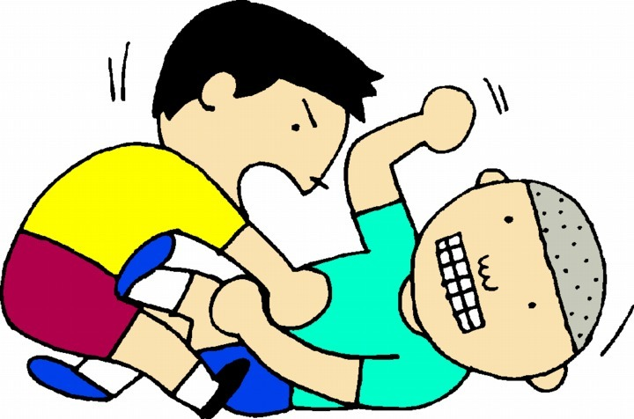
Прежде всего, не стоит впадать в панику. На всё есть своя причина, и чтобы предпринять нужные шаги, эту причину стоит выяснить.
Откуда берётся детская агрессия? Что она такое?
Всё многообразие причин сводится к трём основным:
- Чувство страха или недоверия к окружающему миру
- Запрет или невыполнение потребности
- Отстаивание своей независимости
Отдельно стоит сказать о том, что агрессивные реакции могут быть следствием особенностей нервной системы, и в этом случае, кроме вашей помощи, ребёнку потребуется помощь специалиста.
Ко всем трём пунктам применимы следующие оговорки:
- Агрессия является инстинктивной реакцией, присущей человеку.
- Ребёнок учится реагировать определённым образом через подражание.
Остановимся на последнем утверждении подробнее.
ПОЧЕМУ?
Ребёнок осваивает азы общения, глядя на своих родителей и близких взрослых. Он может увидеть в мультике, как один герой бьёт другого, но обязательно оглянется на маму или папу с немым вопросом в глазах.
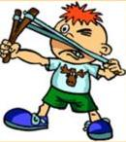
Да, вы правильно всё поняли. Ваш ребёнок в первую очередь подражает вам и ориентируется на вас. Должно быть, вы уже заметили в его речи свои слова или целые фразы, а во внешнем облике - попытку быть похожим на вас. Вы не только авторитет для ребёнка, но и его первый и главный помощник в случае, если что-то пошло не так. От вас зависит то, насколько благополучным будет психическое и эмоциональное здоровье ребёнка, появится ли пресловутое недоверие к миру и чувство тревоги.
В старшем дошкольном возрасте, когда на первый план выходит стремление общаться со сверстниками и другими людьми, ребёнок будет применять именно тот опыт, который получил вместе с вами или глядя на вас. Если, расстраиваясь, вы ведёте себя импульсивно и позволяете ребёнку видеть это - не удивляйтесь, когда заметите то же самое в его поведении. Если, сталкиваясь с запретом или трудностями, рвёте на себе и окружающих волосы; если вы привыкли решать конфликты эмоционально - ребёнок будет думать, что вести себя подобным образом нормально. Это не значит, что он начнёт проявлять агрессию в любом месте и в любое время, но сталкиваясь со сложными ситуациями, с обидами, с препятствиями, со страхами, он будет действовать так, как вы ему - случайно или намеренно - показали.
Также агрессия может быть средством манипулирования. Если, однажды проявив агрессию, ребёнок получил то, что хотел - реакция закрепилась, и велика вероятность того, что в дальнейшем он будет так же провоцировать вас, чтобы получить желаемое.
ЧТО ДЕЛАТЬ?
- В первую очередь, обратите внимание на себя. Постарайтесь посмотреть на себя отстранённо и подумать: могло ли что-либо в вашем поведении спровоцировать ребёнка на подобные действия? Будьте честны с собой, сейчас не время для самообмана.
- Следите за собой. Помните, что вы даёте ребёнку образцы поведения в обществе, показывайте ему продуктивные способы разрешения проблем и конфликтов.
- Не поддавайтесь на провокации. Никто не знает вашего ребёнка лучше, чем вы сами, и только вы способны отличить искреннюю эмоциональную реакцию от попытки манипулирования.
- Кроме того, ребёнок может вести себя агрессивно, чтобы привлечь внимание или получить ответные, яркие и эмоции. Постарайтесь обеспечить эмоциональную насыщенность другого порядка, чтобы у ребёнка не возникало желания применять подобные методы.
- Если агрессивное поведение – результат подражания сверстнику (увидел, как дерётся Миша, и решил тоже так сделать), объясните, почему это неправильно и почему лучше не повторять за Мишей.
- Обратите внимание на то, как ваш ребёнок проводит досуг. Возможно, этот мультфильм лучше заменить другим, более спокойным? А вместо компьютерной игры поиграть с ребёнком самому?
- Если агрессия уже присутствует, не ругайте ребёнка и не ведите себя с ним агрессивно. В противном случае возможно попадание в замкнутый круг, в котором агрессия порождает агрессию.

Если агрессия направлена на вас
  - Пресекайте это твёрдо, уверенно и спокойно.
НО! Не оскорбляйте ребёнка, не угрожайте ему и не давайте повода усомниться в том, что вы его любите. Старайтесь не повышать голос без необходимости. Порицанию должно подвергаться поведение, а не личность. Объясните, почему вы недовольны.
  - Показывайте неэффективность агрессивного поведения: объясните, что свершившееся сиюминутное удовлетворение потребности не гарантирует успеха подобного способа взаимодействия в будущем.
  - Любите ребёнка, уважайте его и не забывайте хвалить за старания. Не лишайте своей поддержки. Уважайте личные границы - ваш ребёнок должен иметь личное пространство. У вас ведь есть своё.
  - Чаще обнимайте ребёнка: телесный контакт усиливает связь и способствует успокоению.
  - Не подавляйте агрессию! в противном случае это может негативно сказаться на здоровье ребёнка. Помогите ему сбросить лишнее напряжение безопасным способом: через рисование, лепку, подвижные игры.
  - Помните, что вашему ребенку ещё сложно контролировать себя. Научите его это делать своим примером и не требуйте прыгнуть выше, чем он способен на данный момент.
  - Устанавливайте правила в доступной ребёнку форме. Например, "Когда один ребёнок играет, другой ждёт, а не отнимает игрушку". Сделайте яркий, иллюстрированный «свод правил», повесьте в детской и не забывайте выполнять эти правила наравне с ребёнком.
  - Не создавайте ситуаций, провоцирующих ребёнка на агрессию.

Если агрессия направлена на сверстников и взрослых
- Напомните ребёнку о правилах, соблюдение которых важно, если он хочет находиться в обществе других людей.
- Покажите, что его поведение не одобряется: обратите внимание на того, кого он обидел, пожалейте его, скажите, что никто не хотел сделать ему плохо. Таким образом, на короткое время лишив ребёнка своего внимания, вы покажете ему, что быть агрессивным – значить оставаться в проигрыше.
- Расскажите о других способах взаимодействия. Используйте сказки и проигрывание: таким образом, вы не только продемонстрируете ребёнку решение проблемы, но и, возможно, полностью устраните её.
- Создайте условия для безопасной эмоциональной разрядки (мягкий уголок с подушкой, которую можно покидать; спортивное занятие).
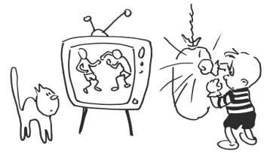
- Прививайте ребёнку простые человеческие истины любви, добра и дружбы.
- И не забывайте про них сами.

